Министерство образования Пензенской области

Государственное автономное профессиональное образовательное учреждение Пензенской области «Пензенский колледж архитектуры и строительства»

**ОТЧЕТ**

о прохождении производственной практики

по ПМ.02 «Осуществление интеграции программных модулей»

Студента 20ОА14   Ткаченко Яна Витальевна

Специальность /профессия  09.02.07 «Информационные системы и программирование»

Место прохождения практики ОАО «Маяк» Россия г.Пенза, 440007, ул.Бумажников д.1

Сроки прохождения практики   с 13.12.2022 г. по 26.12.2022 г.

Руководитель практики от организации   Никулин Сергей Васильевич

Отчет защищен на оценку

Подпись руководителя практики от организации

Руководитель практики от колледжа   Гусарова Марина Николаевна

Отчет защищен на оценку

Подпись руководителя практики от колледжа

Пенза, 2022

**Содержание**

Введение 3

1. Анализ предметной области организации 5

2. Анализ бизнес-процессов предметной области 6

3. Анализ программного продукта предметной области 10

4. Разработка и оформление предложений по расширению функциональности программного продукта 13

5. Оформление технического задания. Формирование требований к сайту в соответствии с нормативными документами, ГОСТами и ТЗ 14

6. Разработка и модификация программного продукта 15

7. Выполнение тестирования и оптимизации программного кода с использованием специализированных программных средств. 19

8. Планирование, проведение и оформление результатов ревьюирования и тестирования программных продуктов 21

9. Проведение проверки кроссбраузерности и адаптивности программного продукта 22

10. Формирование программной документации. Составление справочного руководства на программный продукт 24

Заключение 27

Список использованных источников 28

Приложение А

Приложение Б

# **Введение**

Производственная практика по ПМ.02 «Осуществление интеграции программных модулей» проходила в организации ОАО «Маяк» в период с 13.12.2022 г. по 26.12.2022 г.

Целью производственной практики явилось получение практического опыта в части освоения квалификации по виду профессиональной деятельности «Ревьюирование программных продуктов» и соответствующих профессиональных компетенций:

1. Осуществлять ревьюирование программного кода в соответствии с технической документацией.
2. Выполнять измерение характеристик компонент программного продукта для определения соответствия заданным критериям.
3. Производить исследование созданного программного кода с использованием специализированных программных средств с целью выявления ошибок и отклонения от алгоритма.
4. Проводить сравнительный анализ программных продуктов и средств разработки, с целью выявления наилучшего решения согласно критериям, определенным техническим заданием.

Главной целью производственной практики является закрепление и совершенствование приобретенных в процессе обучения профессиональных умений обучающихся по специальности, развитие общих и профессиональных компетенций, освоение современных производственных процессов, адаптация обучающихся к конкретным условиям деятельности организация различных организационно-правовых форм.

Актуальность данной темы заключается в следующем, корпоративные сайты являются идеальной средой для решения задач управления современной компанией. Они позволяют создать на предприятии единый программный комплекс, обеспечивающий универсальный доступ пользователей к различным информационным системам и источникам.

Предметом исследования является – деятельность компании.

Объектом исследования является, компания ОАЛ «Маяк»

Целью данной работы являлось планирование разработки корпоративного веб-сервиса, выбор темы путем анализа актуальности и спроса, анализ существующих аналогов и выбор средства реализации проекта.

Веб-сервис планируется для упрощения передачи корпоративной информации между сотрудниками.

Разрабатываемый Веб-сервис должен обеспечивать:

1. Быстрый переход к запрашиваемой странице;
2. Простота ознакомления с интерфейсом для новых сотрудников;
3. Возможность делиться информацией в чате;
4. Возможность делиться файлами.

Для достижения поставленной цели необходимо решить задачи:

1. Разработка упрощённого интерфейса;
2. Реализация поддержки основных рабочих процессов;
3. Реализация обмена файлов.

# **Анализ предметной области организации**

ОАО «Маяк» является юридическим лицом, действует на основании устава и законодательства Российской Федерации. Предприятие создано без ограничения срока его деятельности.

Общество создано в процессе приватизации путём преобразования государственного предприятия бумажная фабрика «Маяк революции».

ОАО «Маяк» осуществляет следующие основные виды деятельности:

- производство бумаги;

- производство товаров народного потребления;

- производство по заказам предприятий и организаций полиграфической продукции;

- оказание услуг населению и другим промышленным предприятиям;

- общество имеет гражданские права и несет гражданские обязанности, необходимые для осуществления любых видов деятельности, не запрещенных федеральными законами;

Ассортимент производимой продукции следующий:

- бумага (оберточная, упаковочная, писчая, рисовальная, для обоев, чертежная, для переплетного материала, мешочная, для копировальной техники, этикеточная, обложка книжная, синтетическая, пропиточная);

- тетради школьные;

- тетради общие;

- обои (гофрированные, офсетные, дуплекс);

- бумага декоративная;

- ежедневник;

- блокнот;

- бумага для записей цветная и т.д.

Потребителями продукции общества являются преимущественно предприятия России и СНГ. Основными потребителями декоративной бумаги и бумаги основы являются мебельные комбинаты, производящие корпусную мебель; деревообрабатывающие комбинаты, производящие ламинированную и кашированную плиту; предприятия, производящие пластик, и ряд других предприятий, производящих иные облицовочные материалы на основе бумаг.

Холдинговая компания «Маяк» является единственным производителем в России бумаги-основы облицовочных материалов для мебельной промышленности, входит в число 20-ти крупнейших компаний России по производству тарных и писчепечатных видов бумаг, в число 5-ти крупнейших компаний России по производству обоев и тетрадей, в тройку ведущих производителей допечатного оборудования в России. Продукция предприятий холдинговой компании «Маяк» поставляется внутри страны и на экспорт.

Персонал предприятия – профессионалы высокого уровня. Теоретическая подготовка и опыт сотрудников – гарантия качества выполняемых работ и реализации новых проектов. В соответствии со стратегическим планом развития на предприятиях реализованы инвестиционные проекты и выполнен значительный объем работ по техническому перевооружению производства.

Современное оборудование, передовые технологии, усилия и стремление сплоченного и работоспособного коллектива, имеющего высокую квалификацию и большой опыт работы на производстве, позволяют производить широкий ассортимент востребованной высококачественной продукции и достигать высоких производственных, технологических и экономических показателей при переработке у потребителя.

Благодаря стабильной позиции на рынке и эффективной стратегии развития ОАО «Маяк» является надежным и перспективным поставщиком, открытым для взаимовыгодного сотрудничества.

# **Анализ бизнес-процессов предметной области**

Принципиальное отличие корпоративного портала (корпортала) от сайта компании в том, что сайт больше направлен на внешнюю аудиторию: заказчиков, дилеров, партнёров, а портал − на внутреннюю, то есть на сотрудников. Однако у этих ресурсов есть много общего. Например, движок для корпоративного портала можно использовать и для разработки сайта. Часть информации веб-портала компании может быть открыта и для внешних пользователей.  
 Сайт компании − это презентация организации в интернете и средство внешнего информирования. Тогда как задачи корпортала помимо передачи информации  включают еще и объединение пользователей для коллективной работы, обеспечение внутренней коммуникации и автоматизацию бизнес-процессов. Корпортал − это внутренний информационно-коммуникативный веб-ресурс для управления организацией, обеспечения сотрудникам доступа к корпоративной информации, а также для сбора и использования данных о бизнес-процессах. Важные инструменты веб-портала − удобная система совместной работы и интеграция корпоративных данных и приложений.

Разработка портала - это формализуемый и управляемый процесс, состоящий из нескольких последовательных этапов, каждый из которых является в определенной степени независимым.

1. Этапы при создании портала:

- Обработать заказ на создание портала;

- Разработать дизайн сайта и утвердить его;

- Заполнить сайт материалами;

- Опубликовать сайт в сети Интернет.

2. Этапы бизнес-процесса создания портала:

Для начала моделирования были определены:

- Цель моделирования

* описание бизнес-процесса разработки портала.

- Основные управленческие механизмы (управление):

* - международный стандарт ISO/IEC/IEEE 29148-2018.
* ГОСТ 34.602-89. Техническое задание на создание автоматизированной системы.
* ГОСТ 34.601-90. Комплекс стандартов на автоматизированные системы. Автоматизированные системы. Стадии создания;
* ГОСТ 34.201-89. Информационная технология. Комплекс стандартов на автоматизированные системы. Виды, комплексность и обозначение документов при создании автоматизированных систем;
* ТЗ

- Входные данные (вход):

* заказ клиента (поступление запроса от клиента на оказание данной услуги).

Клиенты - это те, кто является покупателем выпускаемой продукции разработчиков сайтов, т.е. заказчики сайта.

Клиенты бывают разной степени важности. В больших и средних компаниях будет несколько человек, кто будет решать вопросы размещения сайта компании. В маленьких компаниях - это обычно один человек, которого всегда нет на месте, так как он очень занят.

- Исполнители (механизмы):

* веб-разработчик

На выходе данного бизнес-процесса должен быть созданный сайт, который отвечает всем требованиям и условиям заказчика.

На входе в диаграмме типа idef0 располагается «Заказ клиента», в управлении «документация по разработке корпоративного портала», в механизме «веб-разработчик», на выходе «готовый корпоративный портал», функциональный блок называется «Реализовать работу корпоративного портала ОАО «Маяк»» (рис. 1).

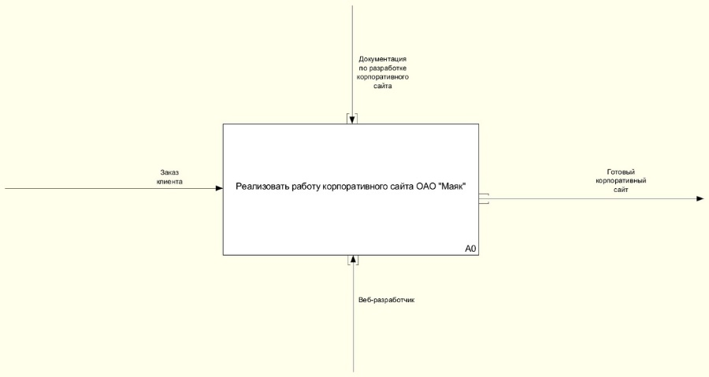

Рисунок 1 - Контекстная модель работы корпоративного портала

Внешними сущностями в данной диаграмме являются: сервер, разработка корпоративного портала, сдача корпоративного портала. В потоках данных находятся: заказ клиента, документация по разработке корпоративного портала, подключение сервера к сайту, готовый корпоративный поратл, веб-разработчик (рис. 2).

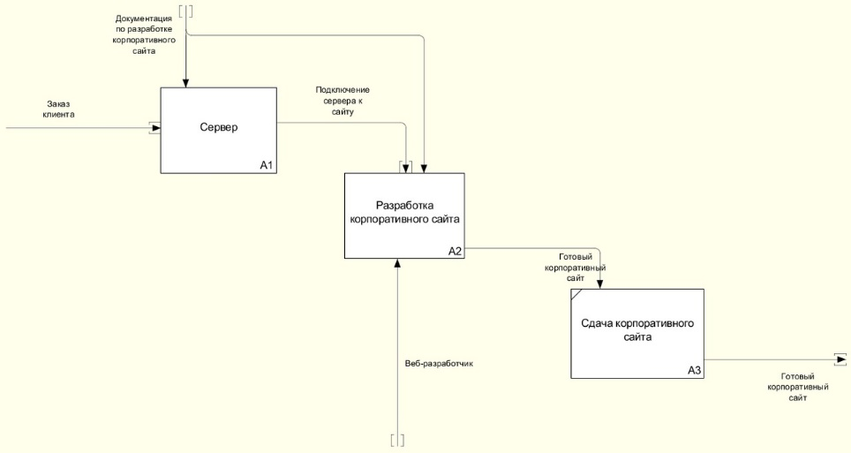

Рисунок 2 - Декомпозиция модели работы корпоративного портала

Внешними сущностями в данной диаграмме являются: разработка требований для ОС, разработка требований для сервера, установка ПО. В потоках данных находятся: заказ клиента, документация по разработке корпоративного портала, разработчик, готовые требования к ОС, готовые требования к серверу, подключение сервера к порталу (рис. 3)

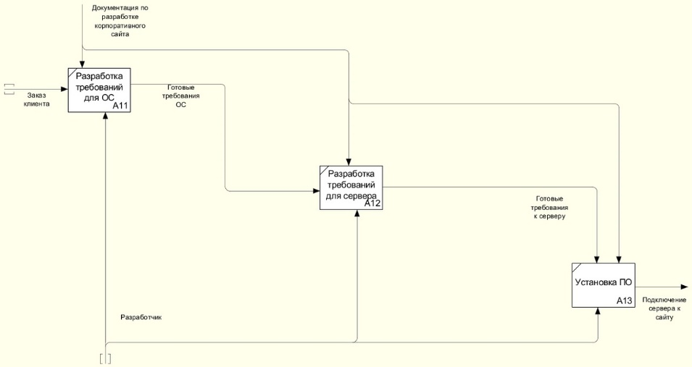

Рисунок 3 - Декомпозиция блока «Сервер»

Внешними сущностями в данной диаграмме являются: разработка требований к структуре корпоративного портала, разработка требований к архитектуре корпоративного портала, разработка корпоративного портала. В потоках данных находятся: заказ клиента, документация по разработке корпоративного портала, готовые требования к структуре, готовые требования к архитектуре, веб-разработчик, готовый корпоративный портал (рис. 4)

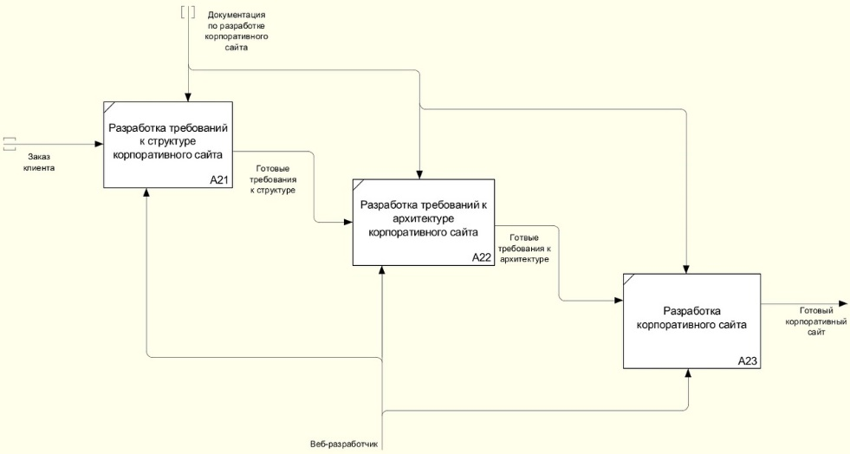

Рисунок 4 - Декомпозиция блока «Разработка корпоративного портала"

# **3. Анализ программного продукта предметной области**

Официальный сайт организации ОАО «Маяк» − <http://mayak-penza.ru>.

В шапке сайта расположено меню, включающее в себя 4 раздела: «О компании», «Продукция», «Информация» и «Контакты». Также, в шапке расположен логотип и контактные данные организации.

Главная страница сайта поделена на 5 блоков:

1. «О нас» (рис. 5).

В этом блоке указана контактная информация организации.

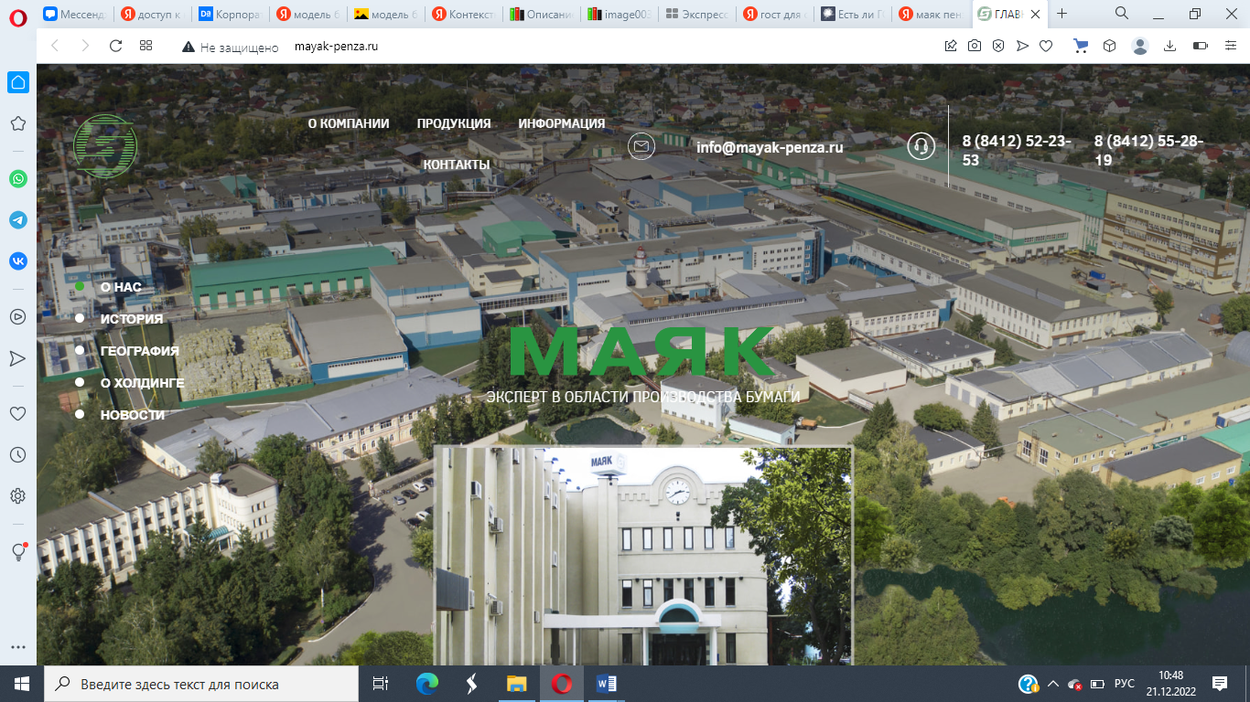

Рисунок 5 – Блок «О нас»

1. «История» (рис. 6).

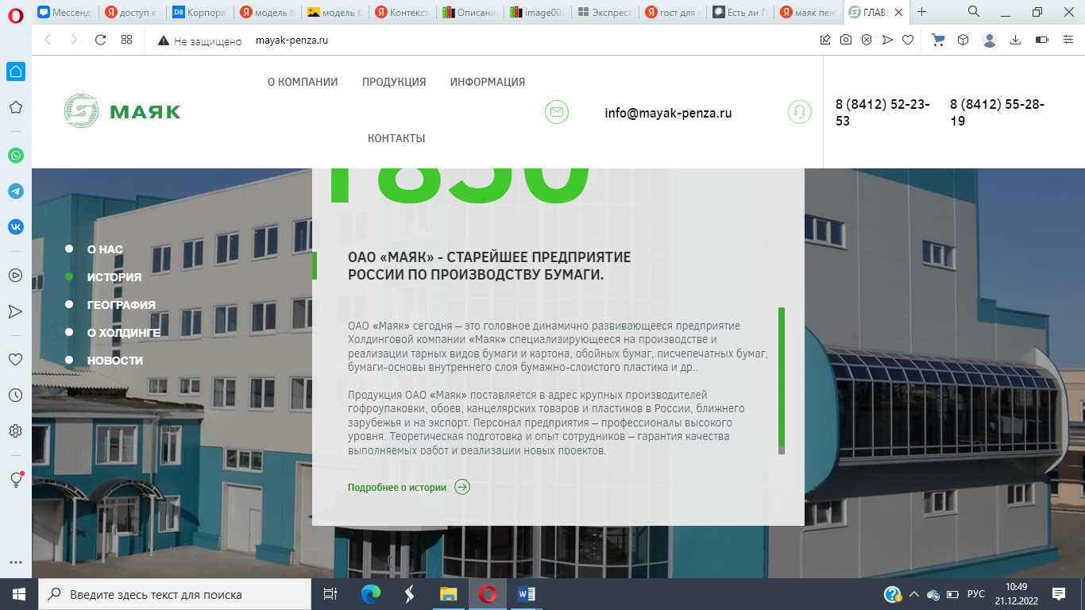

Рисунок 6 – Блок «История»

1. «География» (рис. 7).

В этом блоке можно ознакомится с географией продаж.

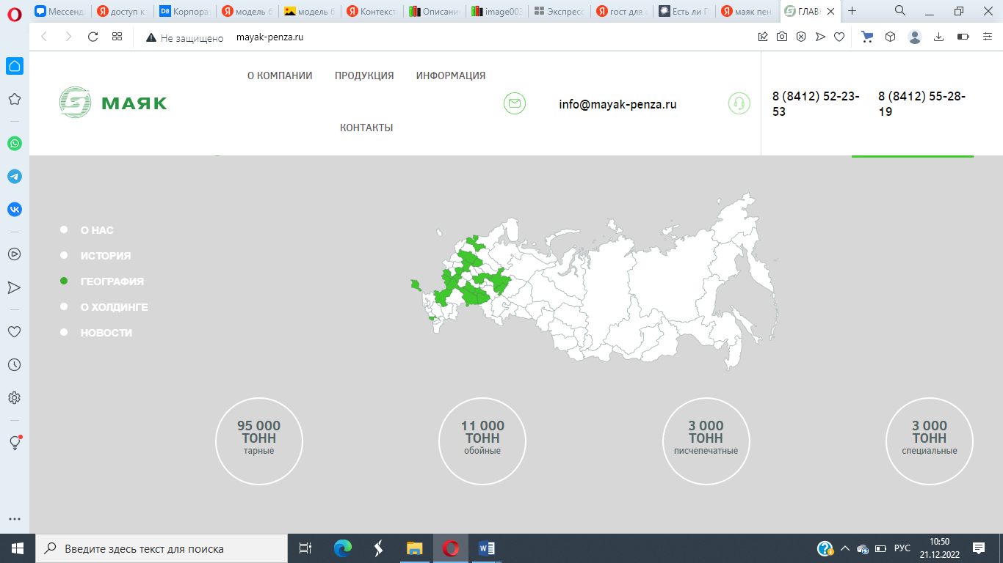

Рисунок 7 – Блок «География»

1. «О холдинге» (рис. 8).

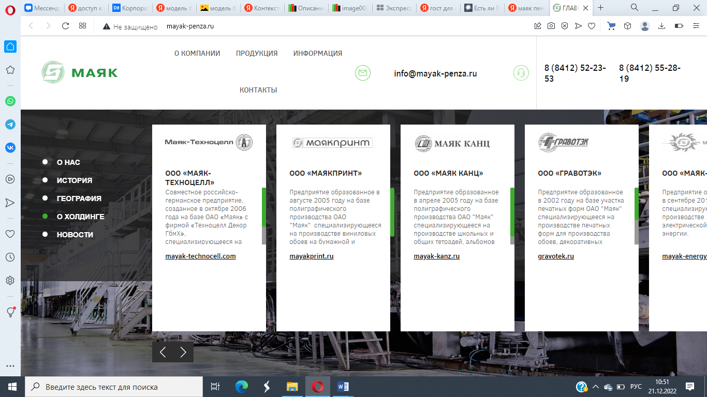

Рисунок 8 – Блок «О холдинге»

5. «Новости» (рис. 9).

В этом блоке публикуются новости компании.

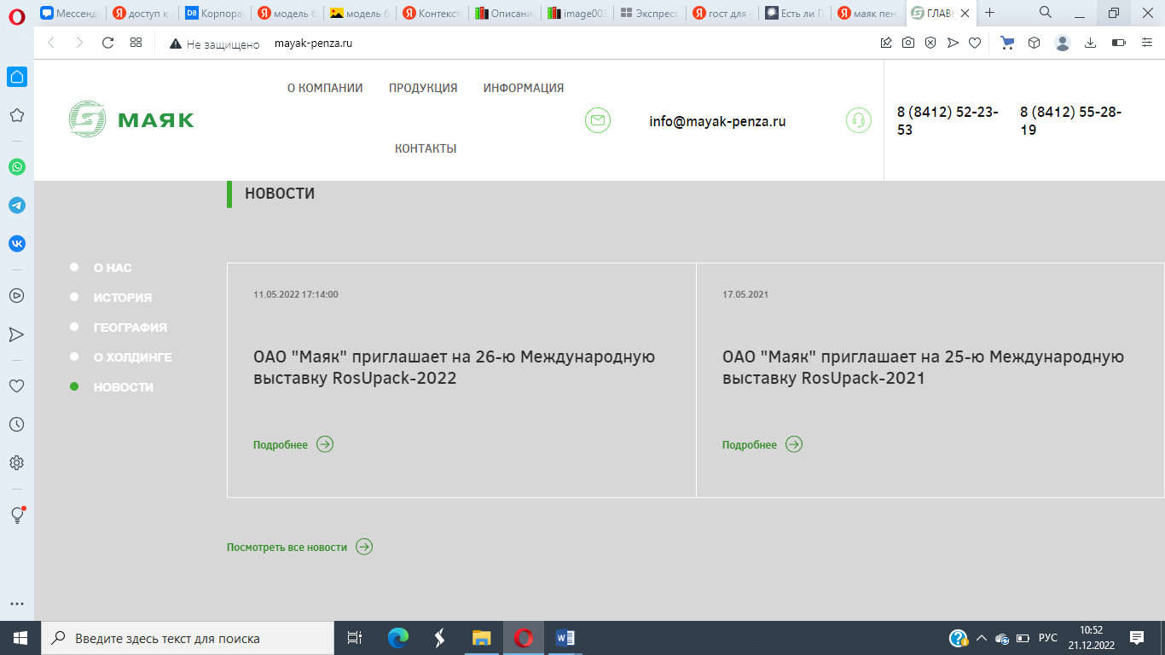

Рисунок 9 – Блок «Новости»

На странице «О компании» можно ознакомится с историей компании и с этапами ее развития, объемами производства и наградами.

На странице «Продукция» можно ознакомится с видами производимой продукции.

На странице «Информация» можно ознакомится с главными новостями компании.

На странице «Контакты» указаны основные контакты организации и ее представителей.

Сайт адаптивный, выполнен в зелено-белых оттенках, текст читабельный. Интерфейс удобен и понятен.

# **Разработка и оформление предложений по расширению функциональности программного продукта**

Проанализировав работу организации, было принято решение о создании корпоративного сайта для сотрудников ОАО «Маяк».

Корпоративный портал − это веб-интерфейс, предоставляющий сотрудникам доступ к корпоративным данным фирмы. Единая рабочая среда упрощает процесс распространения актуальной информации от компании:

1. Структура подразделений, телефонные номера, служба поддержки;
2. Новости, сообщения и мероприятия;
3. Обучающие материалы, инструкции и регламенты;
4. Информация о сотрудниках.

Другими словами, корпоративный портал − это «виртуальный офис», который позволяет сотрудникам обмениваться информацией, документами, добавлять, изменять, удалять, а главное совместно работать.

Разработка программного продукта была разделена на несколько этапов:

1. Создание структуры. Расположение элементов и блоков с учетом выбранного макета верстки.
2. Дизайн (адаптивный). Визуальная составляющая для корпоративных сайтов и порталов.
3. Верстка HTML-страниц сайта на основе дизайна.
4. Создание контента.
5. Правильное размещение контента.

Однако, на данном этапе сайт требует изменений и внесения правок. Необходимо изменить дизайн сайта. Сделать его наиболее лаконичным и понятным для пользователей.

Также, необходимо изменить и расширить функционал интернет-ресурса. Реализовать ограниченный доступ, добавить блоки с дополнительной информацией и справочники для сотрудников.

# **Оформление технического задания. Формирование требований к сайту в соответствии с нормативными документами, ГОСТами и ТЗ**

Техническое задание (ТЗ) представляет собой документ, детально описывающий цели и задачи, которые поставлены заказчиком перед исполнителем. Его оформление позволяет упростить как производство работ, так и контроль над их выполнением.

Наличие документа позволяет решить сразу несколько принципиально важных задач:

1. Озвучить основные причины реализации программного продукта;
2. Сформулировать четкие требования к итоговому продукту;
3. Проверить, насколько компетентен исполнитель;
4. Перечислить его необходимые характеристики, свойства, составные элементы и т.д. (перечень качеств зависит от специфики товара или услуги);
5. Детально описать обязанности каждой из заинтересованных сторон – исполнителя и заказчика;
6. Определить критерии оценки характеристик конечного продукта и установления соответствия заданным параметрам.

Порядок разработки технических заданий регламентируется множеством стандартов – как международных, так и отечественных. Причем в отношении разных проектов и продуктов действуют различные нормы. Наиболее часто упоминается международный стандарт ISO/IEC/IEEE 29148-2018. Он устанавливает требования к ТЗ на разработку информационных систем и программного обеспечения.

Если говорить об отечественных стандартах, необходимо обязательно отметить два из них. Первый – это ГОСТ 34.602-89, который устанавливает основные технические и другие требования к ТЗ на автоматизированные системы. Второй – это ГОСТ 19.201-78, определяющий порядок разработки ТЗ в рамках единой системы программной документации.

# **Разработка и модификация программного продукта**

Для создания интернет-ресурса были выбраны следующие программные продукты:

Sublime Text — это кроссплатформенный текстовый редактор. Текстовый редактор Sublime обладает большим функционалом, который упрощает написание кода и его компиляцию. Из особенностей выделяют следующее:

**Adobe Photoshop — многофункциональный мощный графический редактор от компании Adobe Systems. Позволяет обрабатывать фото, создавать иллюстрации, прототипы и макеты для веб-дизайна, несложные анимации и многое другое. Программа подходит для:**

Figma - онлайн-сервис для дизайнеров, веб-разработчиков и маркетологов. Он предназначен для создания прототипов сайтов или приложений, иллюстраций и векторной графики.

Bootstrap - один из самых популярных инструментов, который используется при создании сайтов и веб-приложений.

Bootstrap включает в себя множество разных компонентов для веб-сайтов: типографику, веб-формы, кнопки, блоки навигации и другое.

Преимущества Bootstrap:

1. Уменьшение количества времени, затрачиваемого на разработку
2. Использование фреймворков и библиотек значительно облегчает работу разработчикам и позволяет разрабатывать проекты быстрее. Bootstrap дает готовые решения: их использование позволяет сократить время, затрачиваемое на создание макета сайта.
3. Bootstrap позволяет создавать адаптивные сайты. Дизайн сайта будет корректно отображаться на экранах устройств разных размеров вне зависимости от их диагонали.

Разработка сайта – это долгая и плодотворная работа, которая, как правило, разделена на несколько этапов. Начальный этап заключается в прототипировании, когда прорисовывается основная структура сайта. На основе этого разрабатывается макет будущих страниц, который в последующем верстается.

Верстка сайта - это структурированное сочетание изображений, заголовков, подзаголовков, таблиц, инфографик, текста и других элементов на странице c помощью языка разметки HTML и языка описания внешнего вида страницы CSS.

Создание программного продукта проходило в несколько этапов:

* 1. Создание главной страницы сайта.

На ней расположены такие блоки, как: шапка сайта с навигационным меню, блок с информацией о компании, блок с новостями и календарем, чтобы соотнести предстоящие события с датой, блок с сотрудниками, блок с производимой продукцией. Также, на странице присутствует блок с каруселью, созданной при помощи Фреймворка Bootstrap.

1. Создание формы для входа на сайт. При входе необходимо ввести логин и пароль пользователя (рис. 10).

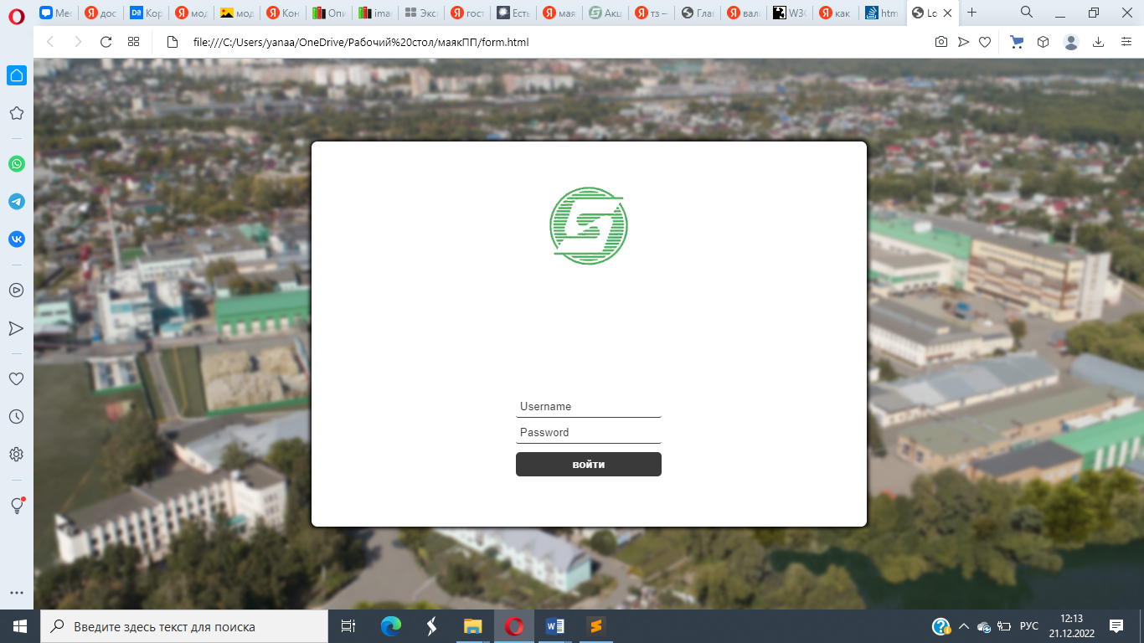

Рисунок 10 – Блок «Форма для входа»

1. Создание страниц «Контакты» и «Документы». Структуры страниц схожи между собой и предствавляют собой список, с соответствующей теме, информацией (рис. 11).

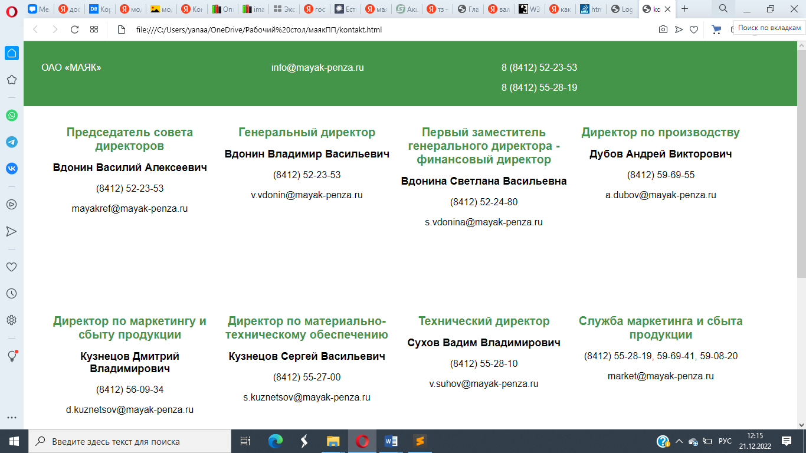

Рисунок 11 – Блок «Контакты»

1. Создание страницы «Заметки», созданная с использованием Фреймворка Bootstrap и позволяющая пользователю создавать, хранить и удалять записи (рис. 12).

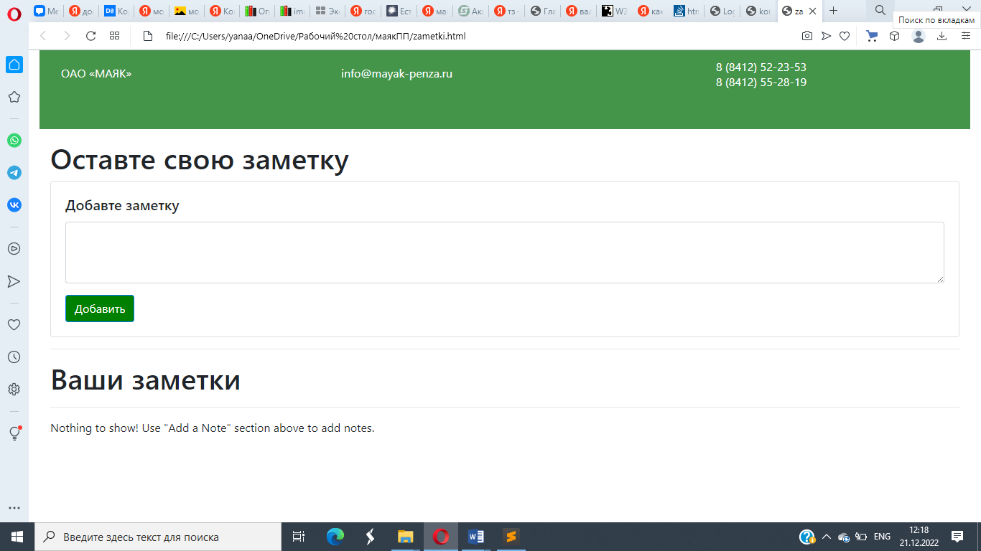

Рисунок 12 – Блок «Заметки»

1. Создание страницы «Диалоги», позволяющая конкретным пользователям, обмениваться сообщениями между собой (рис. 13).

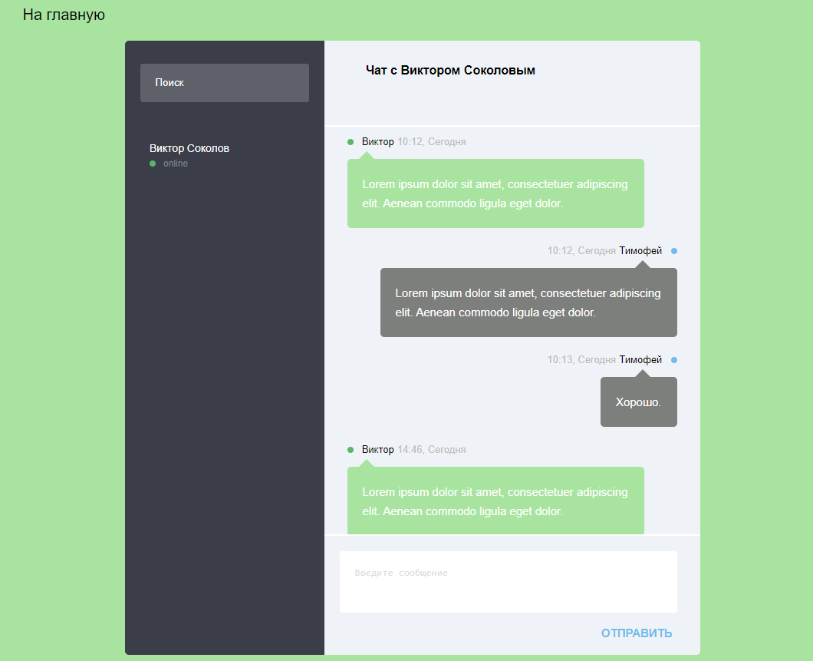

Рисунок 13 – Блок «Диалоги»

# **Выполнение тестирования и оптимизации программного кода с использованием специализированных программных средств**.

Ревьюирование представляет собой просмотр исходного кода ПО с целью обнаружения ошибок и дефектов, возможно, до того, как это ПО заработает. Ревьюирование предназначено для выявления таких ошибок, как неспособность выполнять то или иное требование спецификации или ее неправильное понимание, а также алгоритмических ошибок в реализации.

Валидация – это проверка кода на качество. Разработчики придумали стандарты, которым должны соответствовать верстка, синтаксис, логика приложения и так далее. Некоторые из них общепринятые и глобальные, некоторые более частные, но везде эти стандарты в том или ином виде существует.

Первый этап валидации – проверка HTML-кода на соответствие стандартам, предусмотренным консорциумом W3C, отвечающим за правила размещения HTML-страниц в сети.

Если страница не проходит валидацию, то высок риск некорректного отображения контента во всех существующих браузерах. В большинстве случаев эта процедура не занимает много времени и редко приводит к появлению большого количества ошибок.

Проверить валидацию можно с помощью одного из специальных сервисов. Самый популярный –[Markup Validation Service](https://timeweb.com/go?url=https%3A%2F%2Fvalidator.w3.org%2F&hash=ebdb8ad0c09521ca7fc2d4131f22c99cae03046f).

Второй шаг на пути к успешной валидации страницы – проверка CSS-разметки. Правильное использование стилей, как и проверка HTML, гарантирует корректное отображение всех элементов сайта.

Валидатор CSS выполняет ту же функцию, что и валидатор HTML, проверяет CSS-код на соответствие стандартам W3C.

Для валидации используется [сервис CSS Validation](https://timeweb.com/go?url=https%3A%2F%2Fjigsaw.w3.org%2Fcss-validator%2F%23validate_by_uri%2Bwith_options&hash=4feb428e9fe8e65fc1c437bc55139e7ab30acf9b).

Проверка HTML кодов (рис. 14).

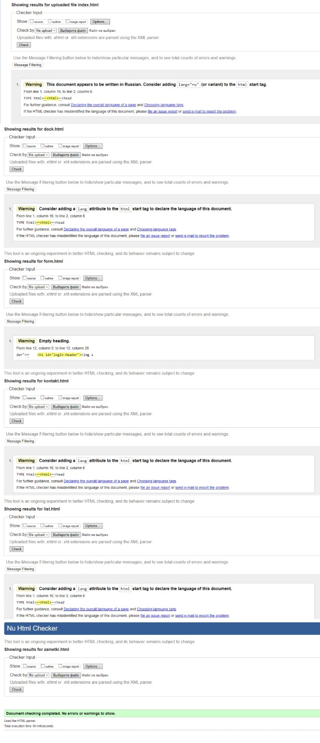

Рисунок 14 - Проверка HTML кодов

Проверка CSS кодов (рис. 15).

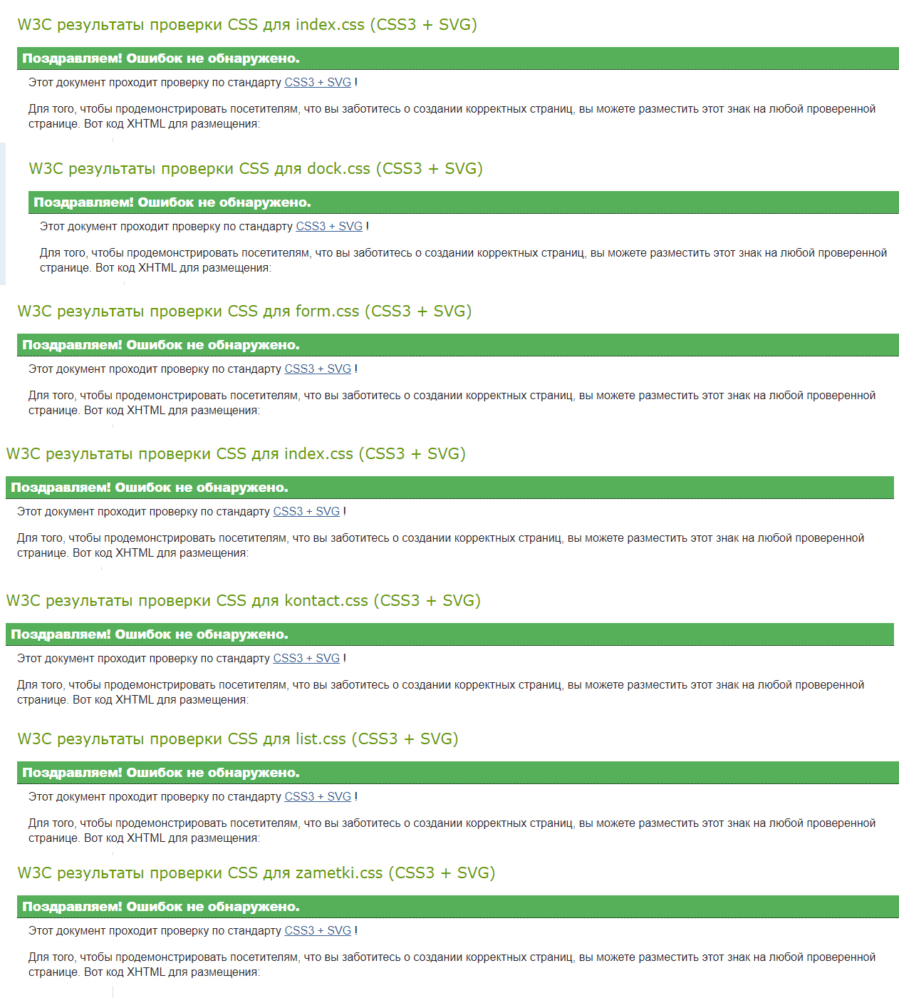

Рисунок 15 - Проверка CSS кодов

# **8. Планирование, проведение и оформление результатов ревьюирования и тестирования программных продуктов**

Юзабилити (англ. usability – «удобство использования») – это свойство сайта или приложения, которое помогает посетителю выполнять желаемое действие: покупать товар или услугу, находить нужный раздел, читать статью, связываться с владельцами продукта и т.д.

Юзабилити-аудит – это комплексная проверка сайта или приложения на предмет того, понимает ли клиент, как ими пользоваться, и имеет ли техническую возможность это сделать. В аудит входит оценка навигации и структуры ресурса, текстового наполнения, дизайна, различных технических параметров.

Была проведена проверка корпоративного сайта для ОАО «Маяк».

1. Функционал сайта:

Чтобы понять удобен ли сайт или нет, необходимо пройти путь пользователя. Воссоздать его можно самостоятельно. Для этого было изучено меню и переходы в нужные разделы. Проверить работу всех существующих ссылок. При исследовании сайта, ошибок обнаружено не было.

1. Скорость загрузки:

Страницы загружаются менее трех секунд.

1. Дизайн:

Цветовая гамма, стиль кнопок, размер изображений и текста, расположение блоков соответствуют заданным макетам страниц.

1. Каналы коммуникации:

На всех страницах сайта представлены контакты компании, что позволяет облегчить связь с ней.

# **9. Проведение проверки кроссбраузерности и адаптивности программного продукта**

Было проведено тестирование веб-ресурса на кроссбраузерность.

Кроссбраузерность – это способность веб-ресурса отображаться одинаково хорошо во всех популярных браузерах без перебоев в функционировании и ошибок в верстке, с одинаково корректной читабельностью контента. Это очень важный показатель как для поисковых систем, так и пользовательской аудитории.

Причина некорректного отображения в разных браузерах - отличия в исходном коде браузеров. Особенно это касается старых версий - так как они не поддерживают много современных CSS технологий.

Нередко определенные HTML-коды и CSS-стили по-разному воспринимаются и обрабатываются на разных движках, поэтому один и тот же элемент может в одном браузере отображаться и функционировать корректно, а в другом - нет.

Если проверка кроссбраузерности сайта показывает соответствие этому условию, это значить, что такие показатели, как конверсия и монетизация запросов могут достигнуть максимально возможных значений при условии всесторонней оптимизации под поисковое продвижение. И наоборот, если где-то веб-ресурс будет открываться с явными ошибками отображения (кроссбраузерная верстка выполнена некачественно), это автоматически снизит количество продаж, и негативно повлияет на поведенческие факторы и, соответственно на общие результаты продвижения.  
 При проверки кроссбраузерности были рассмотрены такие браузеры как Opera, Google Chrome, Microsoft Edge. При запуске сайта все изображения и шрифты не поменяли своей формы, расположения и размера. Сайт не утрачивал своей работоспособности рис. 16-18.

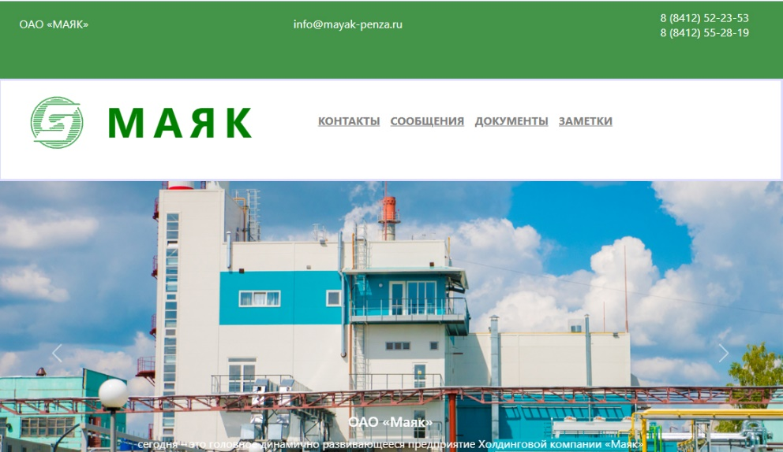

Рисунок 16 – Проверка сайта в Opera Internet Browser

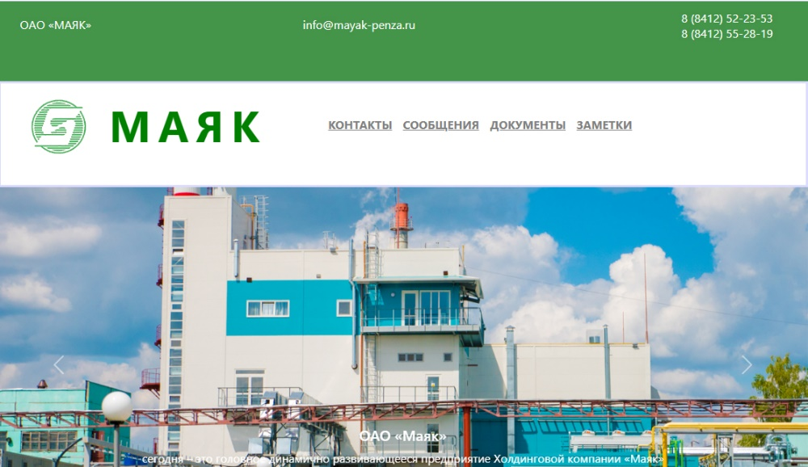

Рисунок 17 – Проверка сайта в Google Chrome

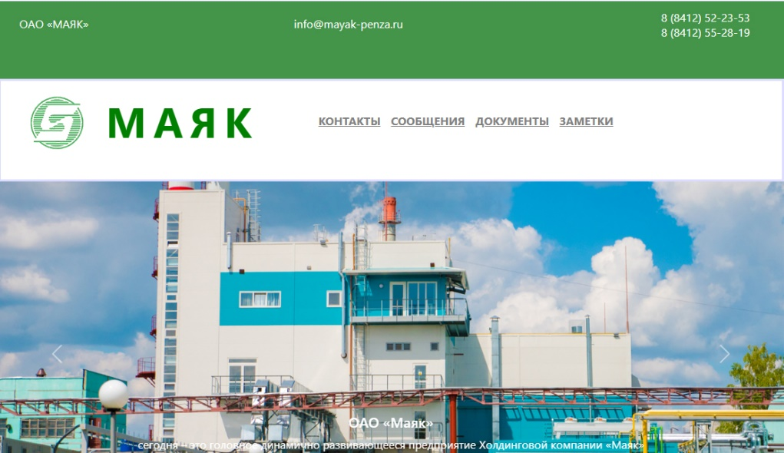

Рисунок 18 – Проверка сайта в Microsoft Edge

# **10. Формирование программной документации. Составление справочного руководства на программный продукт**

Сейчас программное  обеспечение  отличается  высоким  уровнем функциональности и гибкости. Таким образом, чтобы успешно эксплуатировать программное обеспечение, пользователь должен иметь исчерпывающее описание возможностей используемого программного продукта. Функцию необходимого источника знаний, о программном обеспечении, выполняет документ «Руководство пользователя».

После разработки программы разработчик обязан написать документ «Руководство пользователя», который относится к пакету эксплуатационной документации.

Основная цель документа «Руководство пользователя» заключается в обеспечении пользователя необходимой информацией для самостоятельной работы с программой или автоматизированной системой. Документ должен отвечать на следующие вопросы: назначение программы, её возможности; что необходимо для обеспечения ее корректного функционирования

Данный web - сайт предоставляет доступ сотрудникам к корпоративным данным и приложениям.

Для обеспечения надежности данного web-сайта для ООО «Маяк» реализовано:

1. Разработан удобный пользовательский интерфейс, чтобы даже человек, не работавший с компьютером достаточно, быстро мог разобраться в этом сайте;
2. Диалоговые окна содержат соответствующий заголовок и необходимые пояснения в виде сообщений о тех действиях, которые необходимо произвести в том или ином окне, для выполнения тех или иных операций;
3. Дизайн выполнен не в ущерб удобству навигации по сайту.
4. Программа отображает информацию о деятельности компании.
5. Web - сайт включает в себя ссылки для того, чтобы пользователь мог удобно и быстро перейти на любую страницу узла, в том числе и на первоначальную.

Для запуска сайта необходимо в адресной строке любого Интернет-обозревателя ввести его адрес: form.html. Откроется окно с формой. Необходимо заполнить ее поля, если все было правильно заполнено, то пользователь перейдет на главную страницу сайта. Если данные введены некорректно, необходимо повторить попытку.

На главной странице пользователь может ознакомиться с информацией, опубликованной администратором, а именно: история компании, новости, работники месяца, данные о продукции

Также, на главной странице расположено меню сайта. При необходимости пользлватель может выбрать и перейти в нужный раздел.

Раздел «Заметки» позволяет создавать, хранить и удалять, созданные пользователем записи.

Раздел «Диалоги» позволяет пользователям обмениваться личными сообщениями друг и другом.

Раздел «Контакты» и «Документы» имеют схожую структуру и представляют собой список, отвечающей теме информацией.

# 

# **Заключение**

В результате прохождения производственной практики в рамках профессионального модуля был получен практический опыт работы:

1. В модели процесса разработки программного обеспечения;
2. Основных принципов процесса разработки программного обеспечения;
3. Основных подходов к интегрированию программных модулей;
4. Основ верификации и аттестации программного обеспечения;
5. Верстки веб-ресурса. Ревьюирование программного кода
6. Тестирование веб-ресурса. Валидация кода

В результате работы был разработан информационный ресурс для компании ОАО «Маяк». Данный программный продукт разработан с использованием языка размети HTML и CSS, содержит в себе корпоративную информацию и позволит реализовать следующие функции:

1. Быстрый переход к запрашиваемой странице;
2. Простота ознакомления с интерфейсом для новых сотрудников;
3. Возможность делиться информацией в чате;
4. Возможность делиться файлами.

# **Список использованных источников**

1. ГОСТ 34.602-89 «Информационная технология (ИТ). Комплекс стандартов на автоматизированные системы. Техническое задание на создание автоматизированной системы».
2. ГОСТ 34.601-90 Информационная технология (ИТ). Комплекс стандартов на автоматизированные системы. Автоматизированные системы.
3. ГОСТ 34.201-89 Виды, комплектность и обозначения документов при создании автоматизированных систем.
4. Ахромов Я.В. Технологии Web-дизайна и Flash-технологии: учеб. пособие / Я.В. Ахромов. - Ростов н/Д: Феникс, 2009. - 265 с.
5. Берд Дж. Веб-дизайн. Руководство разработчика: учебник. - СПб.: Питер, 2012. - 224 с.
6. Бородаев Д.В. Web-сайт как объект графического дизайна: монография / Д.В. Бородаев. - Харьков: «Септима ЛТД», 2011. - 288 с.
7. Основы HTML [Электронный ресурс] //URL: <https://developer.mozilla.org/ru/docs/Learn/Getting_started_with_the_web/HTML_basics>
8. Основы CSS [Электронный ресурс]  //URL: <https://developer.mozilla.org/ru/docs/Web/CSS>
9. Официальный сайт ОАО «Маяк». [электронный ресурс] URL: <http://mayak-penza.ru> (Дата обращения 12.06.2022).
10. Zeal [Электронный ресурс] //URL: <https://zealdocs.org>
11. Bootstrap [Электронный ресурс] //URL: https://getbootstrap.com